Муниципальное общеобразовательное учреждение

«Средняя общеобразовательная школа с. Волоконовка

Чернянского района Белгородской области»

Группа детей дошкольного возраста «Василек»

Проект

«Куклы из бабушкиного сундука»

Подготовила:

Облогина Юля

воспитанница

разновозрастной группы

Руководитель:

Леденёва Н.И.

с.Волоконовка, 2011

Я очень люблю играть в куклы. Дома у меня много кукол больших и маленьких. С мамой и сестрой Олесей мы шьем куклам одежду, устраиваем им дома. Мне стало интересно, а в какие куклы играли мои мама, бабушка и прабабушка. Так появился мой проект.

**Цель проекта:** изучить историю кукол моей семьи.

**Задачи:**

* Выяснить, какие куклы были у мамы, бабушки и прабабушки.
* Узнать из каких материалов были изготовлены куклы.
* Сделать фотографии.

**Объект исследования** – куклы.

**Предмет исследования** – история кукол в моей семье.

**Методы работы** – наблюдения, беседы, опрос, сравнение.

**Гипотеза** - куклы моей мамы, бабушки и прабабушки отличались от моих кукол.

Мою прабабушку зовут Ольга Кузьминична, ей 73 года. Она рассказала мне, что в детстве играла куклами, сшитыми из лоскутов – тряпичными или сделанными из пряжи, толстых ниток.

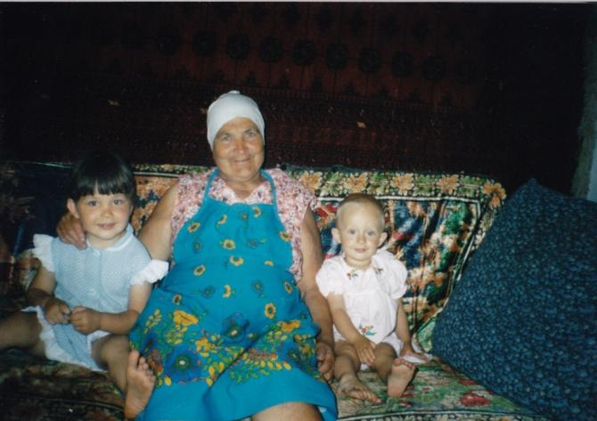

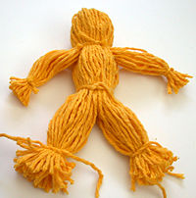 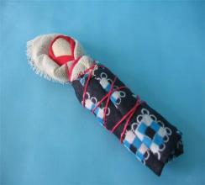

От прабабушки я узнала, что очень давно кукол делали из дерева, из глины, из лоскутов, из соломы.

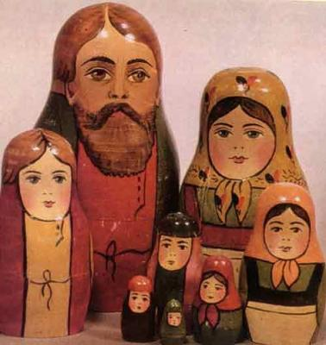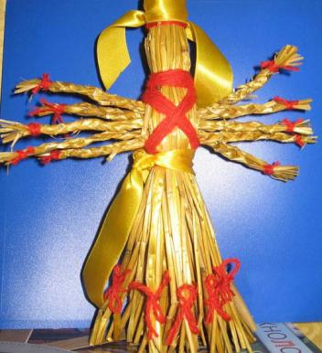

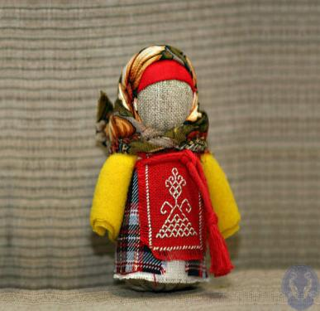

Моей бабушке Светлане Ивановне 46 лет.

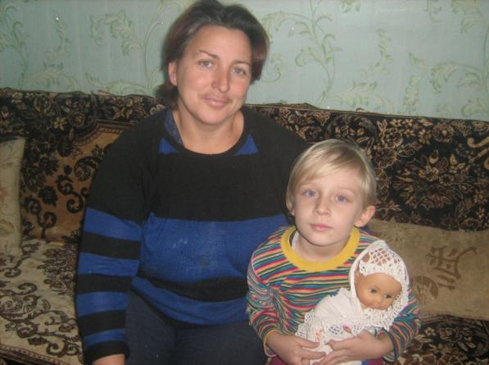

Она говорит, что в детстве играла вот такими куклами…

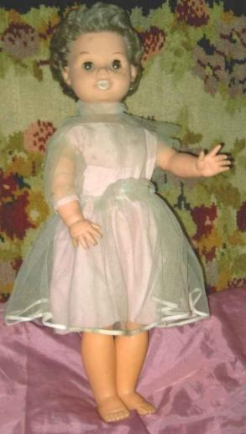 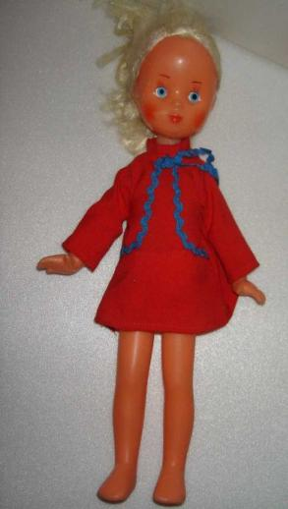

Бабушкины куклы сделаны из пластмассы.

Это моя мама - Екатерина Сергеевна. Ей 26 лет. А это ее куклы

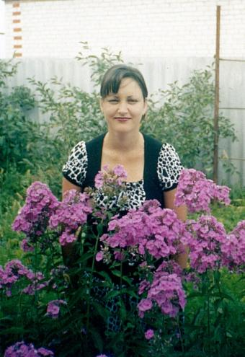

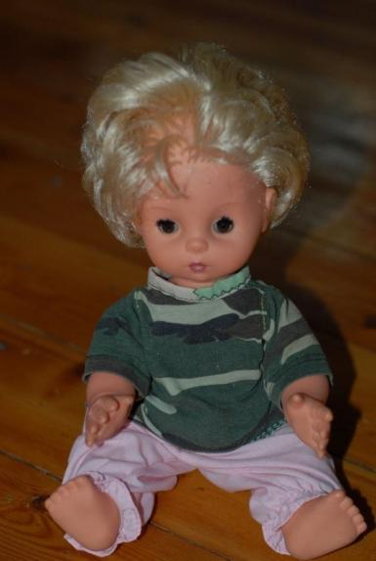 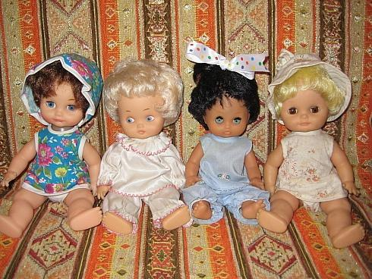

Куклы моей мамы сделаны из пластмассы и резины, у них мягкие лица и руки. Закрываются и открываются глаза. Они похожи на малышей. За ними хочется ухаживать.

Моей сестре Олесе 7 лет.

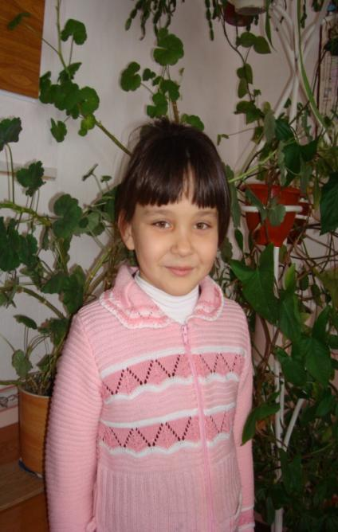

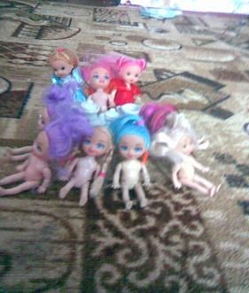 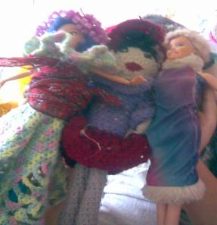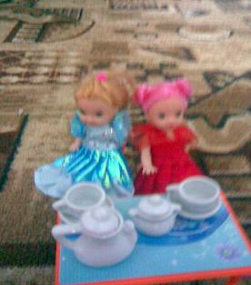

У нас с ней много маленьких куколок. С мамой и Олесей мы шьем куклам одежду. Устраиваем домики. Я люблю их фотографировать.

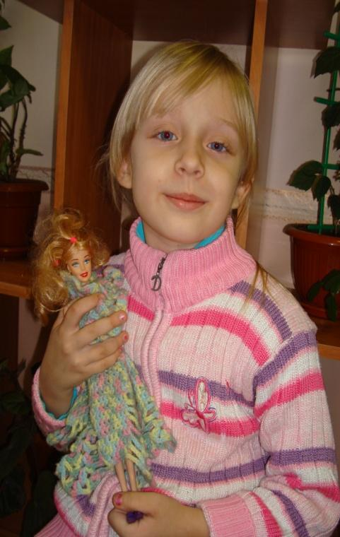

А это я и моя любимая кукла. Она сделана из гибкой пластмассы, платье моей кукле вязала мама.

В детском саду я опросила девочек, кто из них любит играть в куклы.

Выяснила, что все мои подруги тоже любят играть в куклы.

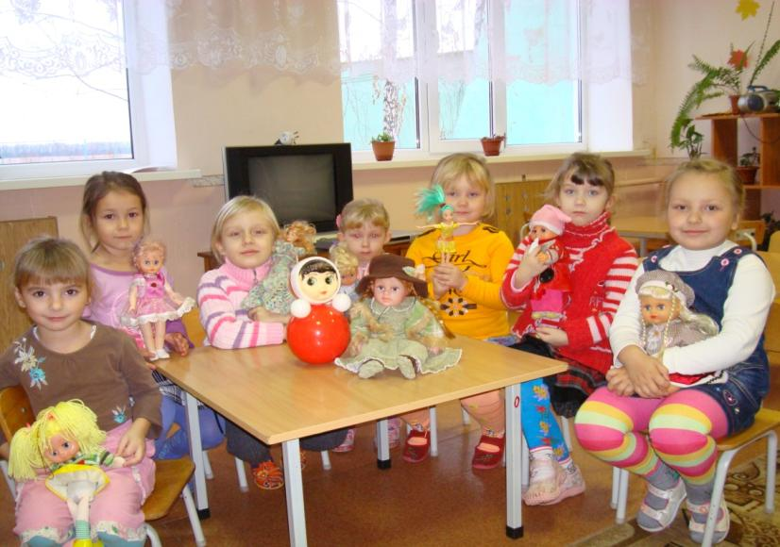

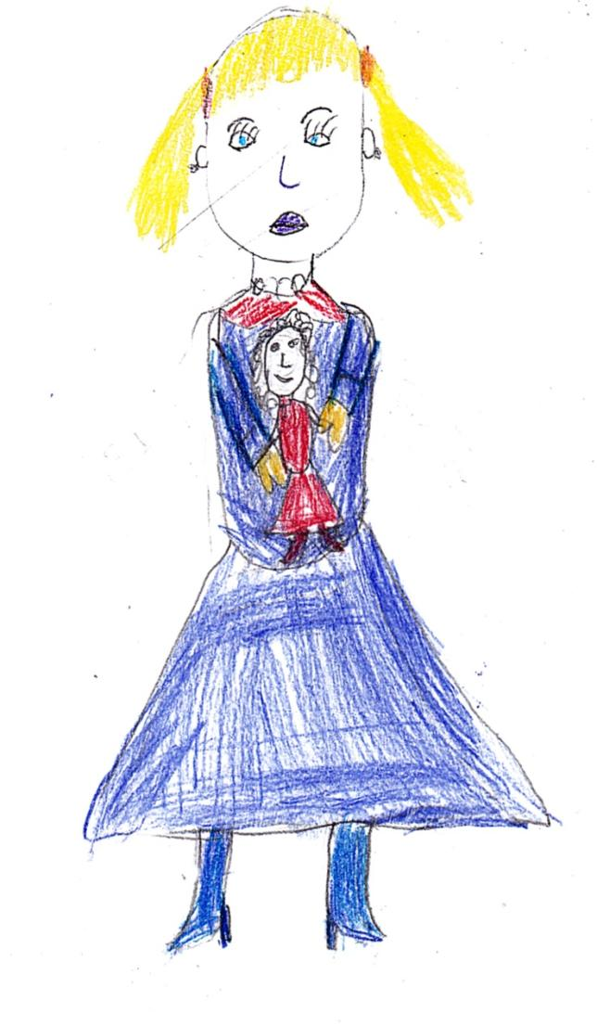

**Заключение:**

**Я узнала, что  
 1) Моя прабабушка в детстве играла куклами, сшитыми из тряпочек.   
 2) У моей бабушки и мамы куклы были из пластмассы и резины.  
 3) Мои куклы тоже сделаны из пластмассы и резины, они похожи на кукол мамы и бабушки, и отличаются от лоскутных кукол прабабушки.  
Кукол нужно любить, и относиться к ним бережно!**